**TIPOLOGI BENTENG PORTUGIS SEBAGAI BAGIAN DARI**

**SISTEM PERTAHANAN SITUASIONAL**

**Andhini Widyaning P¹, Arum Alifia H², Fadilla Ayu P³, Risma Zuhriyatun N⁴**

¹Program Studi Arsitektur, Fakultas Arsitektur dan Desain, Universitas Pembangunan Nasional “Veteran’’ Jawa Timur, Jl. Raya Rungkut Madya, Gunung Anyar, Surabaya, Indonesia

*Email korespondensi: [22051010019@student.upnjatim.ac.id](mailto:22051010029@student.upnjatim.ac.id)

**ABSTRAK**

Jepara merupakan ibu kota dari kabupaten Jepara sekaligus menjadi pusat pemerintahan dan perekonomian dari kabupaten jepara. Benteng Portugis merupakan salah satu tempat yang menjadi pengingat akan adanya penjajahan bangsa Portugis di Indonesia pada masa lalu. Benteng ini berfungsi untuk mengawasi kapal Belanda yang melintas di laut sekitar Benteng, begitu ada kapal Belanda yang melintas maka akan ditembaki oleh pasukan Portugis. Namun setelah ditinggalkan oleh Bangsa Portugis, benteng ini digunakan oleh Jepang sebagai tempat pengintai laut. Tujuan dari penelitian ini adalah untuk mengkaji keterkaitan arsitektur pertahanan situasional pada tipologi ruang yang terdapat pada Benteng Portugis. Penelitian ini menggunakan metode analisis kualitatif dengan pengumpulan data pada studi literatur yang sudah ada sebelumnya terkait dengan keberadaan Benteng Portugis. Hasil dari penelitian ini menunjukkan bahwa tipologi Benteng Portugis telah sesuai dengan sistem pertahanan situasional ditinjau dari bentuk fisik benteng yang khas dengan wilayah pesisir sehingga perlu dijadikan situs cagar budaya karena keberadaannya penting bagi sejarah Jepara.

**Kata Kunci: Benteng Portugis, Pertahanan Situasional, Tipologi Benteng**

***ABSTRACT***

*Jepara is the capital of Jepara regency as well as the center of government and economy of Jepara Regency. The Portuguese Fort is one of the places that is a reminder of the Portuguese colonization in Indonesia in the past. This fort serves to supervise Dutch ships passing in the sea around the fort, as soon as a Dutch ship passes, it will be fired upon by Portuguese troops. But after being abandoned by the Portuguese, this fortress was used by the Japanese as a sea reconnaissance site. The purpose of this study is to examine the relationship of situational defense architecture to the spatial typology found in the Portuguese Fort. This study uses a qualitative analysis method with data collection on pre-existing literature studies related to the existence of the Portuguese Fort. The results of this study show that the typology of the Portuguese Fort has been in accordance with the situational defense system from the physical shape of the fortress that is typical of the coastal area so that it needs to be used as a cultural heritage site because its existence is important for the history of Jepara.*

***Keywords: Portuguese Fortress, Situational Defense, Fortress Typology***

**PENDAHULUAN**

Jepara merupakan ibu kota dari kabupaten Jepara sekaligus menjadi pusat pemerintahan dan perekonomian dari Kabupaten Jepara. Secara geografis, Kabupaten Jepara terletak di bagian utara Pulau Jawa, tepatnya di utara Provinsi Jawa Tengah. Wilayah barat dan utara berbatasan dengan Laut Jawa, hal ini memungkinkan terjadinya penjajahan oleh Bangsa Portugis. Terjadinya penjajahan ini meninggalkan beberapa tempat yang dulu digunakan oleh para penjajah, namun kini dialih fungsikan oleh masyarakat sebagai tempat edukasi sejarah, salah satunya yakni Benteng Portugis.

Menurut Kamus Besar Bahasa Indonesia (KBBI), pengertian benteng adalah bangunan tempat berlindung atau bertahan dari serangan musuh. Benteng juga merujuk pada dinding atau tembok yang digunakan untuk menahan serangan. Sun Tzu, seorang filsuf militer terkenal dari Tiongkok kuno, menyatakan bahwa benteng bukan hanya sekadar struktur fisik, tetapi juga mencakup aspek psikologis dan strategis. Baginya, benteng adalah simbol kekuatan dan keamanan yang dapat mempengaruhi psikologi musuh. Dari kedua pengertian di atas dapat disimpulkan bahwa benteng adalah bangunan tempat berlindung atau bertahan dari serangan musuh. Benteng juga dapat diartikan sebagai simbol kekuatan, pertahanan, dan keamanan.

Benteng Portugis merupakan tempat yang menjadi pengingat akan adanya penjajahan bangsa Portugis di Indonesia pada masa lampau. Benteng yang berlokasi di Desa Banyumanis Kecamatan Donorojo ini dibangun di atas sebuah bukit batu di pinggir laut dan berdekatan dengan Pulau Mondoliko. Dilihat dari sisi geografis, benteng ini tampak sangat strategis untuk kepentingan militer, terutama pada zaman dahulu ketika kemampuan tembakan meriamnya terbatas hingga 2 hingga 3 km saja. Benteng ini sekarang hanya berupa reruntuhan tembok berbentuk persegi empat yang terletak di atas bukit tepat di seberang selatan Pulau Mandalika. Benteng Portugis menerapkan sistem arsitektur pertahanan yang mampu menjadi salah satu contoh bagaimana penerapan sistem arsitektur pertahanan dalam bentuk benteng yang ada di Indonesia.

Pengertian arsitektur pertahanan berasal dari konsep awal ruang pertahanan yang dimensinya luas dan dapat ditinjau dari berbagai keilmuan. Prinsip ruang pertahanan terkait dengan batas, tanda (*sign*), penguasaan, dan bagaimana cara mengorganisasikan ruang dalam suatu wilayah. Adapun aspek pada arsitektur pertahanan yaitu bersifat fisik (pertahanan situasional) dengan menggunakan tanda dan batas serta aspek non fisik (interaksi sosial) yang dikembangkan menjadi sebuah identitas. Maka dapat disimpulkan bahwa ruang pertahanan sangat luas hingga memiliki dimensi dan pemaknaan sosial. (Gantini, 2014). Dengan demikian, arsitektur pertahanan sangat berkaitan erat dengan konsep-konsep perlindungan, teritorialitas, dan tentunya tidak terlepas dari aspek privasi.

Dari uraian di atas, Kami tertarik untuk mengambil penelitian terkait TIPOLOGI BENTENG PORTUGIS SEBAGAI BAGIAN DARI SISTEM PERTAHANAN SITUASIONAL. Penelitian ini bertujuan untuk mengkaji keterkaitan arsitektur pertahanan situasional pada tipologi ruang yang terdapat pada Benteng Portugis yang dinilai dari segi fisik dan non-fisik benteng pada saat zaman kolonial sehingga hasil analisis pada penelitian dapat dijadikan acuan pada bidang studi arsitektur dan sejarah.

**METODE**

Penelitian ini menggunakan metode analisis kualitatif dengan cara mengumpulkan data pada studi literatur yang sudah ada sebelumnya yang terkait dengan keberadaan Benteng Portugis sebagai dasar tinjauan pustaka dan analisis terkait pembahasan. Tinjauan pustaka digunakan dalam penjelasan mengenai sejarah Benteng Portugis serta pemahaman mengenai sistem pada arsitektur pertahanan. Analisis kualitatif digunakan untuk mengorganisir dan menginterpretasikan data dari tinjauan pustaka, mengidentifikasi pola, dan kesimpulan.

**PEMBAHASAN**

1. **Tinjauan Benteng Portugis dari Arsitektur Pertahanan**

Pengertian arsitektur pertahanan berasal dari konsep awal ruang pertahanan yang dimensinya luas dan dapat ditinjau dari berbagai keilmuan. Prinsip ruang pertahanan terkait dengan batas, tanda (*sign*), penguasaan, dan bagaimana cara mengorganisasikan ruang dalam suatu wilayah. Adapun aspek pada arsitektur pertahanan yaitu bersifat fisik (pertahanan situasional) dengan menggunakan tanda dan batas serta aspek non fisik (interaksi sosial) yang dikembangkan menjadi sebuah identitas. Maka dapat disimpulkan bahwa ruang pertahanan sangat luas hingga memiliki dimensi dan pemaknaan sosial. (Gantini, 2014). Dengan demikian, arsitektur pertahanan sangat berkaitan erat dengan konsep-konsep perlindungan, teritorialitas, dan tidak terlepas dari aspek privasi.

Benteng merupakan struktur bangunan yang dibuat untuk keperluan pertahanan sekaligus keperluan militer yang sedang berada dalam situasi perang. Manusia telah membangun berbagai bentuk benteng sejak ribuan tahun lalu dan berkembang menjadi sebuah konstruksi yang sangat kompleks. Pada masa penjajahan Belanda, tujuan dasar dari pemerintah kolonial adalah untuk memperoleh komoditas yang dibutuhkan oleh masyarakat Eropa seperti rempah-rempah, dan lain-lain. Oleh karena itu, banyak bangunan benteng yang didirikan dengan berbagai fungsi oleh pemerintah kolonial, terutama di luar pulau jawa untuk menguasai wilayah maritim Indonesia.

Bangunan benteng biasa disebut dengan “*forts*” yang merupakan manifestasi dari struktur pertahanan militer dari suatu daerah. Dalam sistem pertahanan keamanan militer benteng dibangun dengan memiliki dua sisi tujuan yaitu pertahanan dan juga batas penyerangan pihak lawan. Benteng Portugis yang berlokasi di Desa Banyumanis kecamatan Donorojo atau 45 km di sebelah timur laut Kota Jepara ini dibangun di atas sebuah bukit di pinggir laut dan persis di depannya terhampar Pulau Mandalika. Benteng ini dulunya berfungsi untuk mengawasi kapal Belanda yang melintas di laut sekitar Benteng Portugis. Begitu ada kapal Belanda yang melintas maka akan ditembaki oleh pasukan Portugis. Kemudian setelah ditinggalkan oleh Bangsa Portugis, benteng ini dimanfaatkan oleh Jepang sebagai tempat pengintai laut. Menara-menara yang sudah hancur dibangun kembali dan dibuat lebih tinggi, juga bangunan bekas rumah dibangun kembali yang digunakan sebagai tempat tinggal pengintai. Di Bawah menara dibuatkan lorong bawa tanah yang tembus ke pantai di kaki bukit yang bertujuan untuk mempercepat petugas yang kerja di benteng yang hendak turun ke pantai. Kini Benteng Portugis menjadi salah satu destinasi wisata di Kabupaten Jepara. Mereka datang untuk mengetahui jejak peninggalan sejarah sejak zaman Portugis hingga hanya sekedar menikmati keindahan pantai Benteng Portugis.

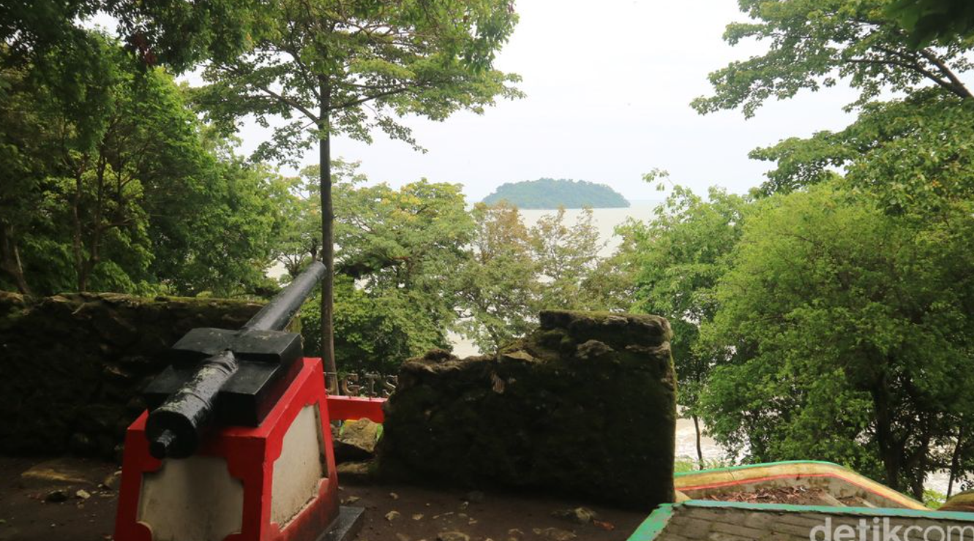

**Gambar 1.** Meriam Benteng Portugis di Jepara

(Sumber: Dian, 2021)

Struktur bangunan benteng dibangun di atas sebuah bukit yang menjorok ke arah laut (tanjung) yang diapit oleh dua teluk di sebelah barat dan timur. Benteng ini dibangun pada bagian puncak bukit sisi utara. Benteng ini sekarang hanya tinggal pagarnya yang terbuat dari batu padas yang disemen (semen ini masih perlu diteliti campurannya, apakah semen sekarang atau semen dahulu). Benteng tersebut memiliki 3 buah pintu yang terdiri dari satu pintu utama di sisi selatan benteng, satu pintu di sisi barat dan satu pintu di sisi utara. Pada benteng sisi utara terdapat 3 buah lubang berbentuk huruf U yang dimungkinkan merupakan tempat meletakkan meriam dengan arah hadap ke laut. Di tengah tengah benteng terdapat struktur berbentuk persegi empat yang terbuat dari tumpukan fragmen batu padas. Diatas struktur ini pada waktu kini telah dibangun jalan setapak dari paving blok. Di dalam benteng pojok barat laut telah dibangun sebuah gardu pandang yang berbentuk segi delapan. Di belakang lobang berbentuk U pada dinding benteng sekarang dibangun diorama meriam kecil menghadap ke arah laut. Di Sekeliling benteng telah dibangun jalan setapak dari paving blok yang saling berhubungan dan kesemuanya mengarah ke pantai di utara dan timur bukit sebagai jalan turun atau naik pengunjung baik dari arah pantai menuju ke benteng maupun sebaliknya.

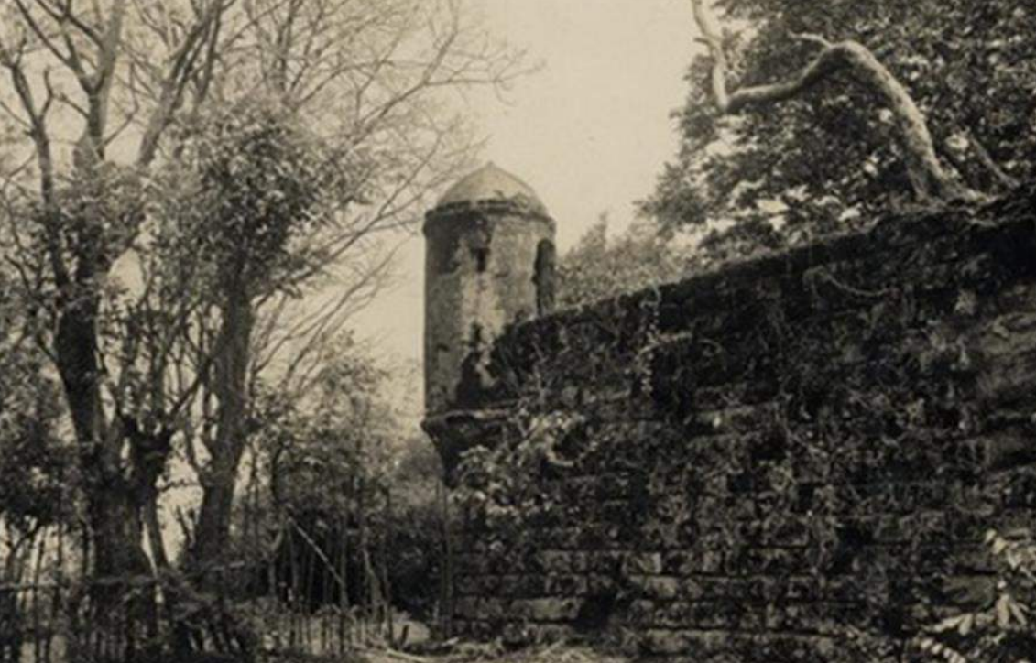

**Gambar 2.** Benteng Portugis sekitar Tahun 1930

(Sumber: KITLV Leiden University Library Digital Collections, 2017)

Bangunan baru yang ada adalah sebuah gardu pandang yang dibangun di halaman dalam benteng pojok barat laut. Di bawah bukit sisi barat dan di tepi pantai terdapat bangunan yang mirip dengan Benteng Portugis yang berada di puncak bukit. Bangunan ini dibangun menempel pada tebing bukit yang mirip dengan sebuah gua. Bangunan ini memiliki tiga buah tembok dengan tebing bukit sebagai tembok keempatnya. Bangunan ini menghadap ke barat (pantai sebelah barat) dengan pintu utama berada di sisi barat dan terletak di ujung utara tembok bangunan. Tinggi tembok bangunan sisi utara dan selatan pada ujung barat adalah ± 160 cm dan ujung timur yang menempel pada bukit memiliki ketinggian ± 200 cm. Tembok sisi barat memiliki tinggi ± 200 cm. Pada tembok sisi utara dan sisi selatan terdapat beberapa lobang dengan diameter ± 25 cm dengan interval jarak antar lobang ± 60 cm dan jarak tinggi dari tanah adalah ± 160 cm.

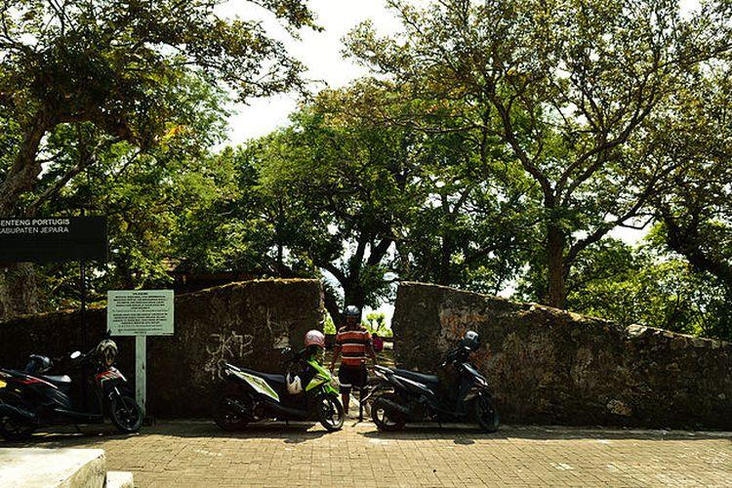

**Gambar 3.** Benteng Portugis Sekarang

(Sumber: Fuad, 2016)

Mengenai kondisi saat ini, dengan dijadikannya obyek wisata oleh pemerintah daerah Kabupaten Jepara, telah direnovasi. Renovasi yang dilakukan, tampak lebih dominan pada sisi jalan masuk maupun kawasan disekitar struktur benteng. Sehingga struktur bangunan yang diyakini sebagai benteng portugis lebih mencirikan sebagai reruntuhan. Di sisi lain jika dilihat secara cermat, terdapat banyak coretan pada dinding struktur bangunan benteng.

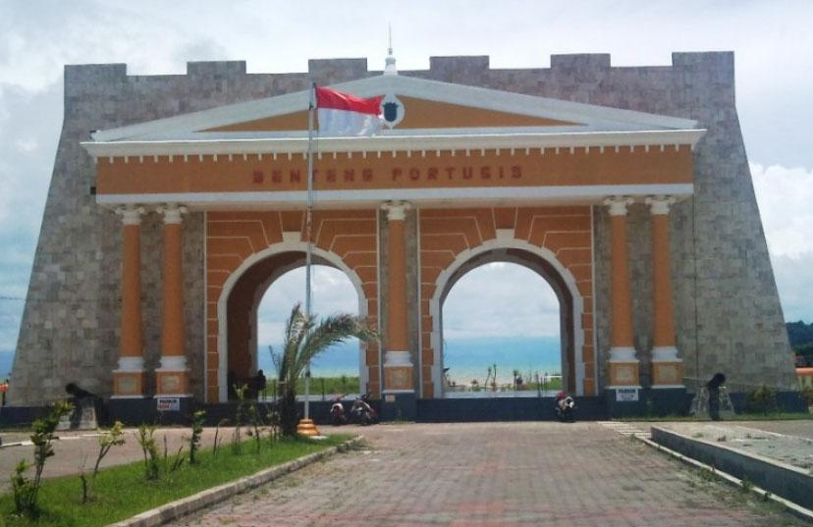

**Gambar 4.** Benteng Portugis di Desa Banyumas Kec. Donorojo, Jepara

(Sumber: blogspot.com, 2013)

1. **Tipologi Benteng dalam Arsitektur Pertahanan**

Studi tipologi dalam sejarah dan arsitektur pertahanan menjadi penting untuk dipahami sebagai pendekatan untuk mengidentifikasi objek sejarah. Dalam arsitektur pertahanan, tipologi berarti akar atau asal mula sebuah objek. Istilah ini berasal dari kata Yunani ‘*typos*’ dan kata Inggris ‘akar’.

Arsitektur pertahanan adalah bagian penting dari sistem pertahanan negara dan berfungsi sebagai pegangan dan pendukung. Ini adalah bagian penting dari kedaulatan dan keamanan untuk keberlangsungan bangsa dan negara. Gedung pemerintahan adalah contoh jenis arsitektur pertahanan yang selain melakukan tugas negara juga berfungsi sebagai benteng pertahanan. Benteng pertahanan adalah salah satu contoh arsitektur pertahanan daerah yang paling nyata. Benteng dibangun sesuai dengan berbagai persyaratan selama masa penjajahan.

Benteng Portugis yang merupakan salah satunya benteng pertahanan di Jepara yang berfungsi untuk pertahanan. Benteng dibangun di puncak bukit yang menjorok ke arah laut (tanjung) yang diapit oleh dua teluk, hampir sama dengan Benteng Tolukko dan berbeda dengan Benteng Kalamata. Untuk mempermudah pemahaman terhadap Tipologi Benteng Portugis dengan Benteng Kalamata dan Benteng Tolukko maka akan dijelaskan dengan tinjauan aspek arsitektural dan aspek struktural. Aspek arsitektural berupa tinjauan bentuk yang dipengaruhi oleh tata letak benteng. Sedangkan aspek struktural dilihat dari komponen yang ada dalam benteng pertahanan tersebut.

1. **Benteng Portugis**

Benteng Portugis berada di Desa Banyumanis di Kecamatan Donorojo, 45 kilometer di sebelah timur laut Kota Jepara. Benteng portugis ini di Jepara adalah salah satu benteng pertahanan yang ada di sana. Benteng ini dibangun di atas bukit batu di pinggir laut, dengan Pulau Mandalika persis di depannya. Oleh karena itu, selat di depan benteng sebenarnya berada di bawah kendali Meriam Benteng. Benteng ini dulunya berfungsi untuk mengawasi kapal Belanda yang melintas di laut sekitar. Begitu ada kapal Belanda yang melintas maka akan ditembaki oleh pasukan Portugis. Kemudian setelah ditinggalkan oleh Bangsa Portugis, benteng ini dimanfaatkan oleh Jepang sebagai tempat pengintai laut.

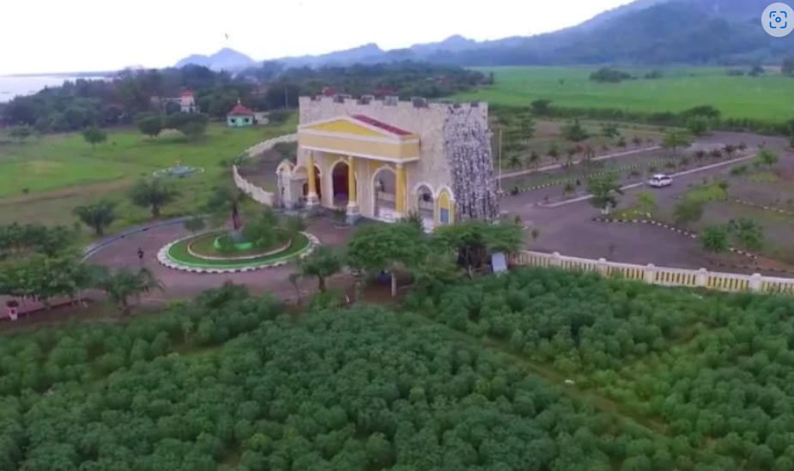

**Gambar 5.** Benteng Portugis di Desa Banyumas Kec. Donorojo, Jepara

(Sumber: Aldie, 2023)

Benteng ini sekarang hanyalah reruntuhan tembok persegi empat yang terletak di atas bukit tepat di seberang selatan Pulau Mandalika. Di dalamnya, hanya ada lahan kosong dengan beberapa pohon yang dibiarkan untuk pengunjung berteduh. Terdapat komponen pada bagian benteng: di sisi utara benteng terdapat tiga lubang berbentuk huruf U yang digunakan untuk meletakkan meriam; di tengah benteng terdapat struktur berbentuk persegi empat yang terbuat dari tumpukan fragmen batu padas, di atas struktur ini sekarang dibangun jalan setapak dari paving blok; di pojok barat laut benteng terdapat gardu pandang berbentuk segi delapan, dan di belakang gardu pandang terdapat lobang berbentuk U pada daerah dangkal.

1. **Benteng Kalamata**

Benteng Kalamata merupakan benteng peninggalan Portugis yang berada di Kota Ternate. Benteng Kalamata pada awal pendiriannya bernama Benteng Santa Lucia yang dibangun pada tahun 1540 di bawah kepemimpinan Antonio Galvao. Tujuan utama dibangunnya benteng ini adalah untuk memperluas daerah kekuasaan Portugis di Ternate. Namun, setelah Portugis terusir dari Ternate pada tahun 1575, benteng ini diambil alih oleh Spanyol dan dijadikan sebagai pos perdagangan. Tahun 1609, Benteng Kalamata direstorasi oleh Pieter Both yang berkebangsaan Belanda dan mengalihfungsikannya sebagai benteng perdagangan.

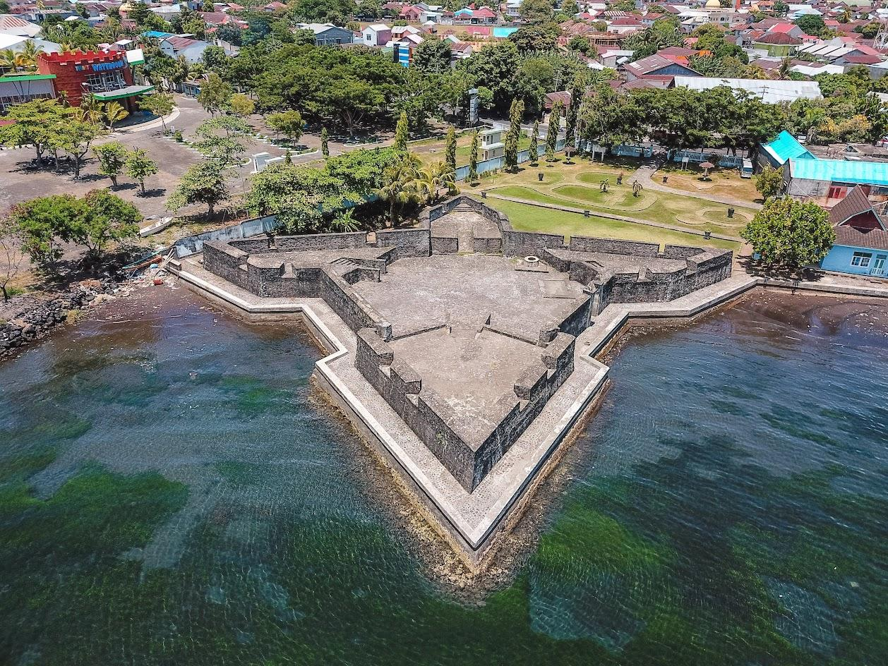

**Gambar 6.** Benteng Kalamata Ternate

(Sumber: Viajar, 2021)

Secara arsitektural, Benteng Kalamata menyerupai bentuk penyu atau kura-kura. Benteng ini dilengkapi dengan empat buah bastion berbentuk segitiga dengan pelataran di tengahnya. Bastion dilengkapi dengan embrasure yang digunakan sebagai lubang bidik dan meletakkan meriam. Benteng Kalamata memiliki satu gerbang yang terletak di sisi timur. Gerbang dengan lebar dua meter ditandai dengan dua pilar yang mengerucut ke bagian atas. Kondisi gerbang saat ini hanya menyisakan dua pilar yang menyatu dengan dinding, kusen, serta bekas engsel yang melekat pada kedua pilar gerbang benteng. Bagian pelataran atau hall yang berada di bagian dalam benteng merupakan ruang kosong yang kemungkinan pada masa lalu digunakan sebagai tempat berkumpulnya pasukan Portugis dan juga terdapat sumur disitu. Tinggi dinding benteng mencapai tiga meter dengan tebal 80 cm, sehingga cukup kokoh dan kuat melindungi pasukan Portugis. Berdasarkan peta lama diketahui bahwa Benteng Kalamata pada awal dibangunnya memiliki parit keliling. Namun, saat ini tidak dijumpai lagi.

1. **Benteng Tolukko**

Benteng Tolukko terletak di Kelurahan Sangaji, Kecamatan Ternate Utara, Kota Ternate, Maluku Utara, Indonesia. Benteng ini dibangun pada tahun 1522, berada pada tempat yang sangat strategis karena sangat dekat dengan wilayah perairan, berada di puncak bukit yang cukup tinggi dan dapat menjadi tempat sempurna untuk mengawasi segala gerak-gerik yang terjadi di Istana Kesultanan Ternate. Benteng ini berada di Kota Ternate bagian Utara, menghadap ke arah Pulau Tidore dan Gunung Gamalama melatarbelakanginya. Benteng ini dibangun Portugis untuk mencoba mengusir Belanda dari pulau. Benteng ini diambil alih oleh Belanda pada tahun 1612 dan direnovasi oleh Pieter Both.

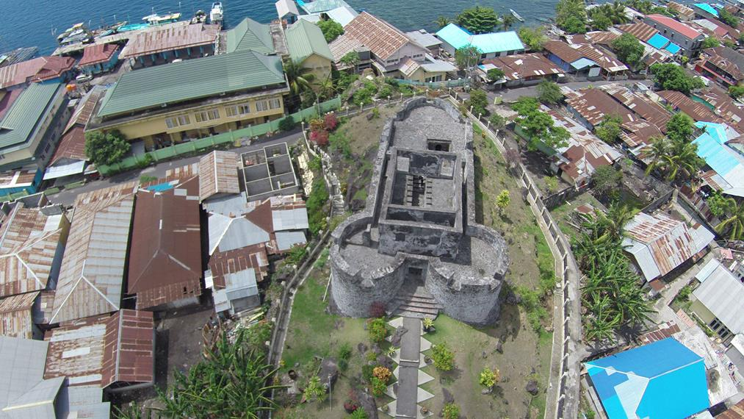

**Gambar 7.** Benteng Tolukko dilihat dari Ketinggian

(Sumber: IndonesiaKaya, 2013)

Dahulu benteng Tolukko dikenal dengan nama Benteng Hollandia. Benteng Tolukko dibangun di atas fondasi batuan beku. Benteng ini terbentuk dari tiga buah bastion, ruang bawah tanah, halaman dalam, lorong serta bangunan utama berbentuk segi empat. Konstruksi bangunannya terbuat dari campuran batu kali, batu karang, pecahan batu bata yang direkat oleh campuran kapur serta pasir. Benteng ini mempunyai satu lorong rahasia yang langsung tembus ke wilayah pantai. Pada masa penguasa Portugis dan Belanda, lorong ini digunakan sebagai sarana melarikan diri apabila terjadi pemberontakan atau hal-hal yang tidak diinginkan lainnya. Namun, sejak tahun 1996 benteng ini dipugar dan lorong tersebut ditutup untuk selamanya demi alasan keamanan.

**KESIMPULAN**

Hasil dari penelitian ini menunjukkan bahwa tipologi Benteng Portugis telah sesuai dengan sistem pertahanan situasional ditinjau dari bentuk fisik benteng yang khas dengan wilayah pesisir sehingga perlu dijadikan situs cagar budaya karena keberadaannya penting bagi sejarah Jepara. Benteng ini memiliki fungsi yang berbeda dengan benteng-benteng peninggalan Portugis lainnya, yang pada umumnya berfungsi untuk memperluas daerah kekuasaan Portugis, tetapi benteng ini berfungsi sebagai pertahanan untuk memantau kapal Belanda. Benteng ini memiliki 3 buah pintu yang terdiri dari satu pintu utama di sisi selatan benteng, satu pintu di sisi barat dan satu pintu di sisi utara. Pada benteng sisi utara terdapat 3 buah lubang berbentuk huruf U yang dimungkinkan merupakan tempat meletakkan meriam dengan arah hadap ke laut. Di tengah tengah benteng terdapat struktur berbentuk persegi empat yang terbuat dari tumpukan fragmen batu padas. Mengenai kondisi saat ini, dengan dijadikannya obyek wisata oleh pemerintah daerah Kabupaten Jepara, benteng ini telah direnovasi. Renovasi yang dilakukan, tampak lebih dominan pada sisi jalan masuk maupun kawasan disekitar struktur benteng. Hal ini sangat mendukung pelestarian benteng, dijadikan situs cagar budaya karena keberadaannya penting bagi sejarah Jepara.

**DAFTAR PUSTAKA**

Adryamarthanino, V., Indriawati, T., 2023. Sejarah Benteng Portugis di Jepara. Kompas.com Artikel.

Aji, D.U., 2021. Kisah Benteng Portugis dan Mitos Gadis Bermata Biru di Jepara. detikTravel Artikel.

Isnainazzahra, U.E., Sabrina, A.N., Nurahma, T., Susanti, W.D., 2023. Tipologi Benteng Kedung Cowek sebagai Bagian dari Sistem Pertahanan Situasional. Seminar Nasional Arsitektur Pertahanan 2023 – UPN “Veteran” Jawa Timur ISSN: 2809-641X.

Jalil, L.A., 2020. Benteng Kalamata : Tinjauan Aspek Pemilihan Lokasi Pembangunan Benteng. Kindai Etam Vol. 6 No.1 Mei 2020-Balai Arkeologi Kalimantan Selatan p-ISSN:2541-1292; e-ISSN:2620-6927.

Phosphone. 2013. Benteng Tolukko Dengan Kisah Sejarah Indah Di Baliknya. IndonesiaKaya Artikel.

Stefanus, Koestoro, L.P., 2018. Benteng Portugis Ujung Watu, Jepara: Hubungan Kekuatan Maritim Nusantara. BAS Vol.21 No.1.